https://en.wikipedia.org/wiki/Emotional_intelligence

https://www.pdfdrive.com/emotional-intelligence-books.html

http://www.behavioral-intelligence.com/2012/03/11/behaviorial-intelligence-defined/
https://www.ihhp.com/meaning-of-emotional-intelligence
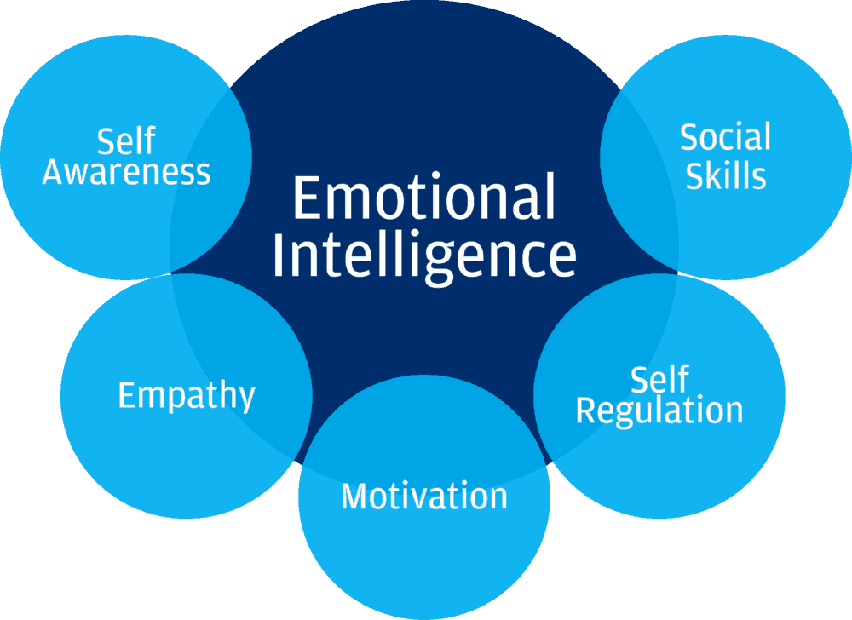
ემოციური ინტელექტის (EQ) მნიშვნელობა სასწავლებლებში
https://growin.ge/press-center/siaxleebi/emociuri-inteleqtis-eq-mnisvneloba-saswavleblebsi

https://sputnik-georgia.com/tips/20180521/240550774/ekaterine-babunashvili.html

გოლმანის თეორია ემოციური ინტელექტის შესახებ
http://www.nplg.gov.ge/gwdict/index.php?a=term&d=6&t=16524

http://intermedia.ge/%E1%83%A1%E1%83%A2%E1%83%90%E1%83%A2%E1%83%98%E1%83%90/81914-%E1%83%94%E1%83%9B%E1%83%9D%E1%83%AA%E1%83%98%E1%83%A3%E1%83%A0%E1%83%98-%E1%83%98%E1%83%9C%E1%83%A2%E1%83%94%E1%83%9A%E1%83%94%E1%83%A5%E1%83%A2%E1%83%98/93/user:%E1%83%9C%E1%83%90%E1%83%97%E1%83%98%E1%83%90%20%E1%83%A2%E1%83%90%E1%83%91%E1%83%98%E1%83%AB%E1%83%94:show:channel

ემოციური ინტელექტი სასწავლო პროცესში
http://mastsavlebeli.ge/?p=1693

